Հաշվետվություն
«Հովակիմյան Գրուպ» ՍՊԸ կողմից իրականացված
նախադպրոցական ուսումնական հաստատության մանկավարժական աշխատողների վերապատրաստման
դասընթացի վերաբերյալ

1. Կազմակերպության անվանումը. «Հովակիմյան Գրուպ» ՍՊԸ
2. Կազմակերպության իրականացրած վերապատրաստման դասընթացը (դասընթացները).
- «Նախադպրոցական կրթության բնագավառի օրենսդրություն» 10 ժամ
- «Տեղեկատվական և հաղորդակցական տեխնոլոգիաների կիրառումը կրթական գործընթացում» 15 ժամ
- «Տարիքային հոգեբանություն» 20 ժամ
- «Համընդհանուր ներառում» 10 ժամ
- «Նախադպրոցական տարիքի երեխաների զարգացման և կրթական արդյունքների գնահատում» 10 ժամ
- «Նախադպրոցական դաստիարակության մեթոդիկաներ» 40 ժամ
- «Հետազոտական աշխատանքն կատարելու սկզբունքները» 5 ժամ
3. Կազմակերպության իրականացրած վերապատրաստման դասընթացի (դասընթացների) իրականացման ժամկետները.
սկիզբ՝ 05.12.2022թ., ավարտ՝ 25.12.2022թ.
Վերապատրաստման դասընթացների ժամանակացույցը` ըստ խմբերի.
- 1-ին խումբ՝ սկիզբ՝ 05.12.2022թ., ավարտ՝ 25.12.2022թ.
4. Վերապատրաստման դասընթացի մասնակիցների ցանկը

Մանկավարժական աշխատողի մասնակցության բնութագիրը
Էջմիածին Առկա վերապատրաստման խումբ
N | Մանկավարժական աշխատողի անունը, ազգանունը, հայրանունը, | ՈՒսումնական հաստատությունը, |  | Մասնակցությունը  (%) |  | Բացակայած ժամերի թիվը, |  | Կատարված աշխատանքը  (միավոր) |  | Ներկայացումը և տեղադրումը  (միավոր) |  | Ընդհանուր միավորը
 | Ռոզա Մակարյան Արթուրի | Գեղակերտի Գառնիկ Կարապետյանի ՀՈԱԿ |  | 100 |  | 0 |  | 2.5 |  | - |  | 11
 | Լիաննա Մկրտչյան Վալտերի | Շահումյանի մս/մանկ. |  | 100 |  | 0 |  | 2.5 |  | - |  | 11
 | Անուշ Սարգսյան Գրիշայի | Էջմիածնի թիվ 16 Ոստան մս/մանկ. |  | 100 |  | 0 |  | 2.5 |  | - |  | 11
 | Հասմիկ Գյուլնազարյան Մուշեղի | Էջմիածնի թիվ 16 Ոստան մս/մանկ. |  | 100 |  | 0 |  | 2.5 |  | - |  | 11
 | Անի Խաչատրյան Մկրտիչի | Թիվ 5 Գարուն մս/մանկ. |  | 100 |  | 0 |  | 2.5 |  | - |  | 11
 | Լենա Վարդանյան Գրիգորի | Թիվ 10 Շուշան մս/մանկ. |  | 100 |  | 0 |  | 2.5 |  | - |  | 11
 | Մարիամ Դավթյան Մորիսի | Թիվ 10 Շուշան մս/մանկ. |  | 100 |  | 0 |  | 2.5 |  | - |  | 11
 | Տաթևիկ Սմբատյան Վալերիկի | Թիվ 11 Հասմիկ մս/մանկ. |  | 100 |  | 0 |  | 2.5 |  | - |  | 11
 | Սաթենիկ Դարբինյան Վասակի | Փարաքարի մս/մանկ. |  | 100 |  | 0 |  | 2.5 |  | - |  | 11
 | Ռոզա Մուղումյան Արշակի | Փարաքարի մս/մանկ. |  | 100 |  | 0 |  | 2.5 |  | - |  | 11
 | Արփինե Գալստյան Լևոնի | Փարաքարի մս/մանկ. |  | 100 |  | 0 |  | 2.5 |  | - |  | 11
 | Պայծառ Հակոբյան Արամայիսի | Փարաքարի մս/մանկ. |  | 100 |  | 0 |  | 2.5 |  | - |  | 11
 | Սվետլանա Մելքոնյան Հովիկի | Ակնալիճ գյուղի մս/մանկ. |  | 100 |  | 0 |  | 2.5 |  | - |  | 11
 | Սուսաննա Տերտերյան Քերոբի | Թիվ 13 Ծիծեռնակ |  | 100 |  | 0 |  | 2.5 |  | - |  | 11
 | Չինար Դավթյան Գրիշայի | Թիվ 13 Ծիծեռնակ |  | 100 |  | 0 |  | 2.5 |  | - |  | 11
 | Անահիտ Ավագյան Լևոնի | Թիվ 14 Ձնծաղիկ |  | 100 |  | 0 |  | 2.5 |  | - |  | 11
 | Տաթևիկ Մկրտչյան Գևորգի | Թիվ 14 Ձնծաղիկ |  | 100 |  | 0 |  | 2.5 |  | - |  | 11
 | Գայանե Գրիգորյան Համլետի | Արշալույսի մս/մանկ. |  | 100 |  | 0 |  | 2.5 |  | - |  | 11
 | Կարինե Ժորայի Խաչատրյան | Թիվ 6 Արևիկ մս/մանկ. |  | 100 |  | 0 |  | 2.5 |  | - |  | 11
 | Նաիրա Մուշեղի Աբգարյան | Թիվ 6 Արևիկ մս/մանկ. |  | 100 |  | 0 |  | 2.5 |  | - |  | 11
 | Սաթենիկ Արսենյան Արսենի | Թիվ 15 Զվարթնոց մս/մանկ. |  | 100 |  | 0 |  | 2.5 |  | - |  | 11
 | Մարինե Աշոտի Աբգարյան | Արագածի մս/մանկ. |  | 100 |  | 0 |  | 2.5 |  | - |  | 11
 | Քրիստինե Ներսեսյան Սամվելի | Մերձավանի մս/մանկ. |  | 100 |  | 0 |  | 2.5 |  | - |  | 11
 | Հասմիկ Սիրեյան Գառնիկի | Մերձավանի մս/մանկ. |  | 100 |  | 0 |  | 2.5 |  | - |  | 11
 | Գայանե Վարդանյան Աշոտի | Առատաշենի մանկ. |  | 100 |  | 0 |  | 2.5 |  | - |  | 11
 | Պալինա Արշակյան Արկադիի | Լուսագյուղի մանկ. |  | 100 |  | 0 |  | 2.5 |  | - |  | 11
 | Կարինե Ժորայի Մուրադյան | Արաքս համայնքի Արտիմետի մանկ. ՀՈԱԿ |  | 100 |  | 0 |  | 2.5 |  | - |  | 11
 | Նաիրա ԼյովայիԴանիելյան | Արաքս համայնքի Գրիբայեդով գյուղի Գրիբայեդովի մանկ. |  | 100 |  | 0 |  | 2.5 |  | - |  | 11
 | Հեղինե Պողոսյան Սամվելի |  | Միլա -Փաթիլ մանկ. |  | 100 |  | 0 |  | 2.5 |  | - |  | 11
 | Ռուզաննա Հակոբի Սարգսյան |  | Ոսկեհատի մանկ. |  | 100 |  | 0 |  | 2.5 |  | - |  | 11
 | Վիկտորիա Արթենյան Արմենի |  | Պտղունքի Տեր և Տիկին Ղազարյանների անվան մանկ. |  | 100 |  | 0 |  | 2.5 |  | - |  | 11

Մանկավարժական աշխատողի (դաստիարակի) հավաքած միավորները՝ ըստ բաղադրիչների,

 | Մանկավարժական աշխատողի անունը, ազգանունը, հայրանունը, | Ն/դկրթության բնագավառի օրենսդրություն  1 միավոր | Տեղեկ. և հաղորդակցական տեխնոլոգիաների կիրառումը կրթական գործընթացում  - 1 միավոր | Համընդհանուր ներառում  1 միավոր | Նախ.տարիքի երեխաների զարգացման  և կրթական արդյունքների գնահատում  -1 միավոր | Տարիքային հոգեբանություն  1,5 միավոր | Նախ. Դաստ.մեթոդիկաներ  3 միավոր | Հետազոտական աշխատանք կատարելու սկզբունքներ - 2.5 միավոր | հավաքած միավորների ընդհանուր թիվը,
1 | Ռոզա Մակարյան Արթուրի | 1 | 1 | 1 | 1 | 1.5 | 3 | 2.5 | 11
2 | Լիաննա Մկրտչյան Վալտերի | 1 | 1 | 1 | 1 | 1.5 | 3 | 2.5 | 11
3 | Անուշ Սարգսյան Գրիշայի | 1 | 1 | 1 | 1 | 1.5 | 3 | 2.5 | 11
4 | Հասմիկ Գյուլնազարյան Մուշեղի | 1 | 1 | 1 | 1 | 1.5 | 3 | 2.5 | 11
5 | Անի Խաչատրյան Մկրտիչի | 1 | 1 | 1 | 1 | 1.5 | 3 | 2.5 | 11
6 | Լենա Վարդանյան Գրիգորի | 1 | 1 | 1 | 1 | 1.5 | 3 | 2.5 | 11
7 | Մարիամ Դավթյան Մորիսի | 1 | 1 | 1 | 1 | 1.5 | 3 | 2.5 | 11
8 | Տաթևիկ Սմբատյան Վալերիկի | 1 | 1 | 1 | 1 | 1.5 | 3 | 2.5 | 11
9 | Սաթենիկ Դարբինյան Վասակի | 1 | 1 | 1 | 1 | 1.5 | 3 | 2.5 | 11
10 | Ռոզա Մուղումյան Արշակի | 1 | 1 | 1 | 1 | 1.5 | 3 | 2.5 | 11
11 | Արփինե Գալստյան Լևոնի | 1 | 1 | 1 | 1 | 1.5 | 3 | 2.5 | 11
12 | Պայծառ Հակոբյան Արամայիսի | 1 | 1 | 1 | 1 | 1.5 | 3 | 2.5 | 11
13 | Սվետլանա Մելքոնյան Հովիկի | 1 | 1 | 1 | 1 | 1.5 | 3 | 2.5 | 11
14 | Սուսաննա Տերտերյան Քերոբի | 1 | 1 | 1 | 1 | 1.5 | 3 | 2.5 | 11
15 | Չինար Դավթյան Գրիշայի | 1 | 1 | 1 | 1 | 1.5 | 3 | 2.5 | 11
16 | Անահիտ Ավագյան Լևոնի | 1 | 1 | 1 | 1 | 1.5 | 3 | 2.5 | 11
17 | Տաթևիկ Մկրտչյան Գևորգի | 1 | 1 | 1 | 1 | 1.5 | 3 | 2.5 | 11
18 | Գայանե Գրիգորյան Համլետի | 1 | 1 | 1 | 1 | 1.5 | 3 | 2.5 | 11
19 | Կարինե Ժորայի Խաչատրյան | 1 | 1 | 1 | 1 | 1.5 | 3 | 2.5 | 11
20 | Նաիրա Մուշեղի Աբգարյան | 1 | 1 | 1 | 1 | 1.5 | 3 | 2.5 | 11
21 | Սաթենիկ Արսենյան Արսենի | 1 | 1 | 1 | 1 | 1.5 | 3 | 2.5 | 11
22 | Մարինե Աշոտի Աբգարյան | 1 | 1 | 1 | 1 | 1.5 | 3 | 2.5 | 11
23 | Քրիստինե Ներսեսյան Սամվելի | 1 | 1 | 1 | 1 | 1.5 | 3 | 2.5 | 11
24 | Հասմիկ Սիրեյան Գառնիկի | 1 | 1 | 1 | 1 | 1.5 | 3 | 2.5 | 11
25 | Գայանե Վարդանյան Աշոտի | 1 | 1 | 1 | 1 | 1.5 | 3 | 2.5 | 11
26 | Պալինա Արշակյան Արկադիի | 1 | 1 | 1 | 1 | 1.5 | 3 | 2.5 | 11
27 | Կարինե Ժորայի Մուրադյան | 1 | 1 | 1 | 1 | 1.5 | 3 | 2.5 | 11
28 | Նաիրա ԼյովայիԴանիելյան | 1 | 1 | 1 | 1 | 1.5 | 3 | 2.5 | 11
29 | Հեղինե Պողոսյան Սամվելի | 1 | 1 | 1 | 1 | 1.5 | 3 | 2.5 | 11
30 | Ռուզաննա Հակոբի Սարգսյան | 1 | 1 | 1 | 1 | 1.5 | 3 | 2.5 | 11
31 | Վիկտորիա Արթենյան Արմենի | 1 | 1 | 1 | 1 | 1.5 | 3 | 2.5 | 11

5/ Հայկական կրթական միջավայրի պաշարների շտեմարանում տեղադրված են մասնակիցների ամփոփիչ աշխատանքների (հետազոտական բաղադրիչ)և հաշվետվության հղումները՝ ըստ խմբերի:
Հաշվետվություն ( https://lib.armedu.am/category/56?f=228&sb=232 ) ,

Հետազոտական աշխատանքներ ( https://lib.armedu.am/resource/my ,
https://lib.armedu.am/category/56?f=228&sb=232&page=2
https://lib.armedu.am/category/56?f=228&sb=232&page=3
https://lib.armedu.am/category/56?f=228&sb=232&page=7
https://lib.armedu.am/category/56?f=228&sb=232&page=
https://lib.armedu.am/category/56?f=228&sb=232&page=22
https://lib.armedu.am/category/56?f=228&sb=232&page=23

6. Դասընթացի մասնակիցների հաճախումների գրանցման մատյանի համապատասխան էջերի պատճենները կամ լուսանկարները
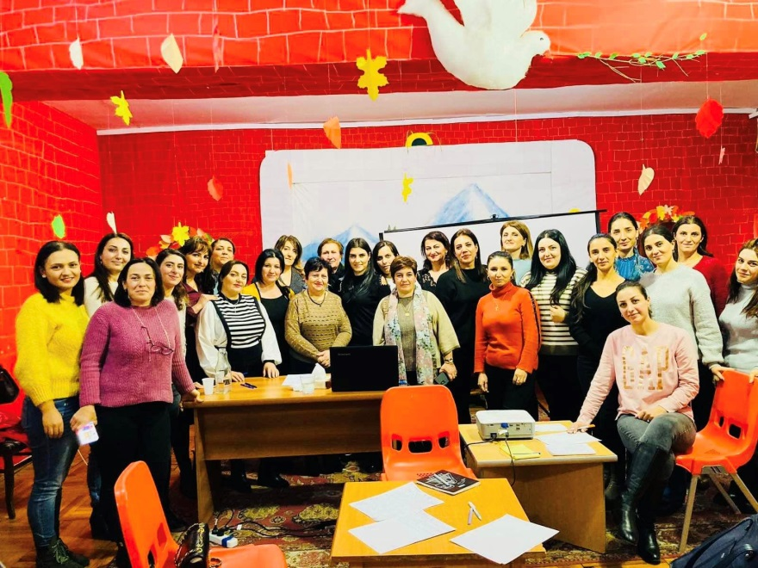
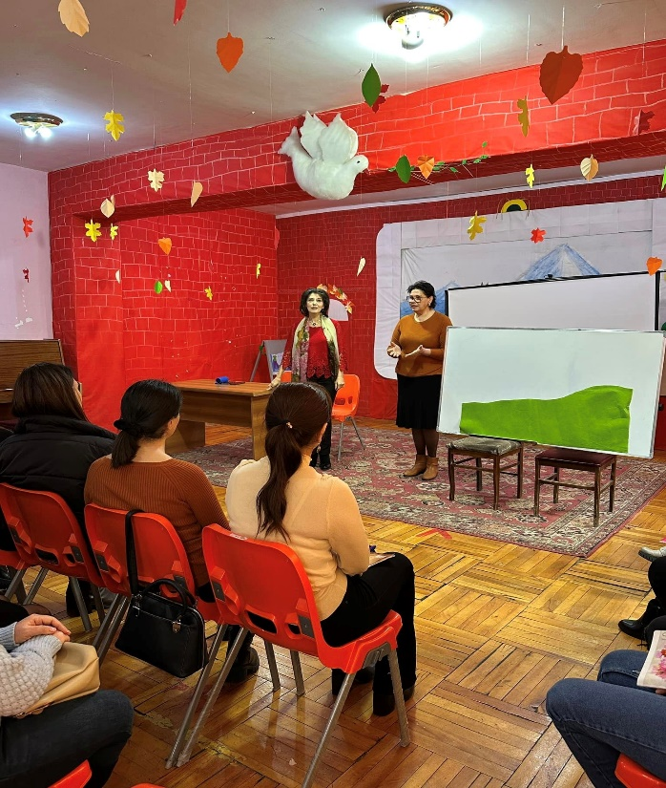
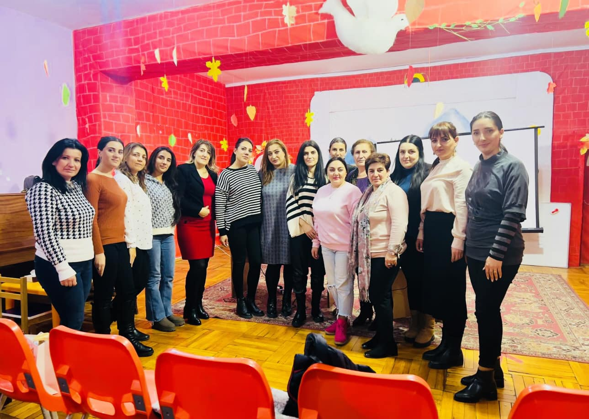

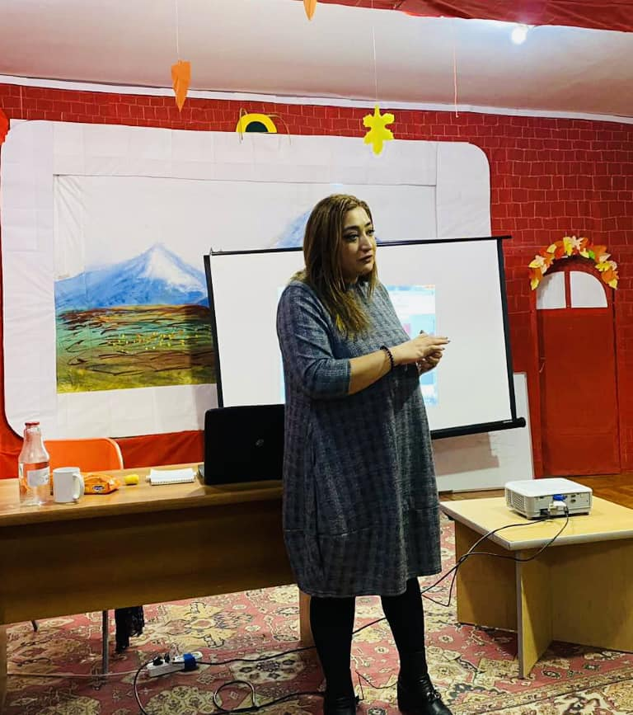

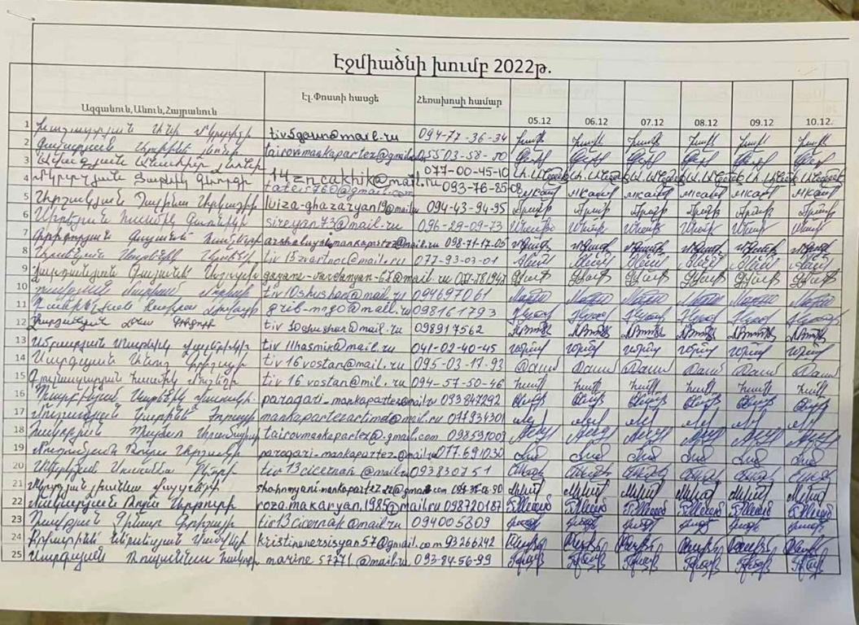
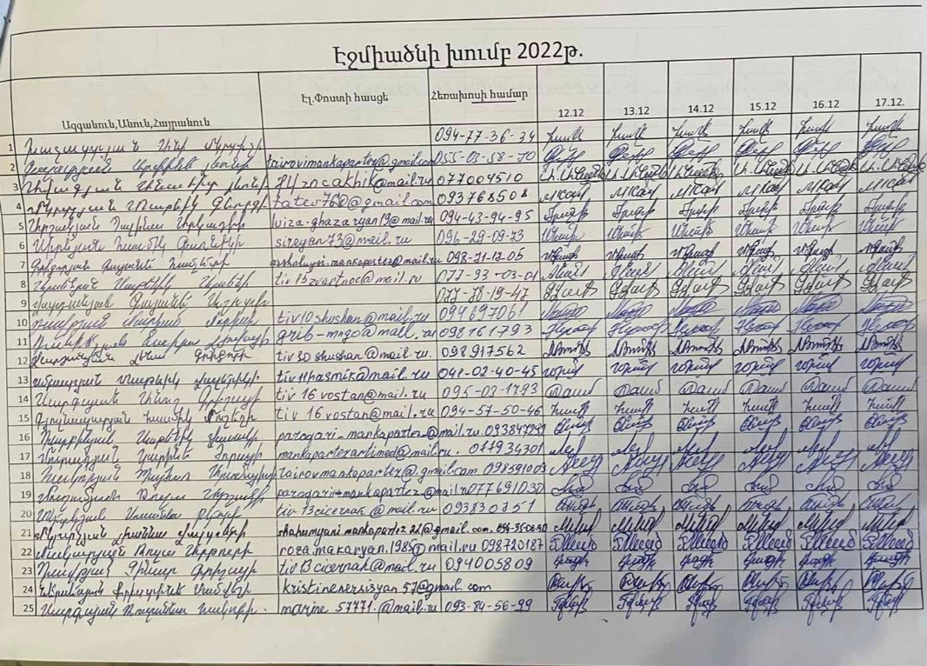

0

1 Ռոզա Մակարյան Արթուրի մասնակցել է վերապատրաստման դասընթացին,ակտիվություն և քննադատական մտածողություն ցուցաբերել մանկապարտեզի ուսումնադաստիարակչական գործընթացի կազմակերպման աշխատանքներին ,հատկապես կարևորելով տարական մաթեմատիկական պատկերացումների ձևավորման մեթոդիկային հաշվի առնելեվ ժամանակակից մեթոդներն ու տեխնոլոգիաները:

2 Լիաննա Մկրտչյան Վալտերի ակտիվորեն մասնակցելով վերապատրաստման դասընթացին ,կարևորել է նախադպրոցական տարիքի երեխաների ֆիզիկական և հոգեկան առողջության պահպանումն ու ամրապնդումը:Ֆիզիկական դաստիարակության պարապմունքների կազմակերպման ընթացքում հաշվի է առնվել նախադպրոցական կրթության պետական կրթական չափորոշչի ծրագրերի պահանջները:

3 Անուշ Սարգսյան Գրիշայի ակտիվ մասնակցել է վերապատրաստման դասընթացին գործնական պարապմունքների ընթացքում ցուցաբերել նախաձեռնողականություն և դիտունակություն:Խոսքի զարգացման պարապմունքի կազմակերպման ընթացքում ներկայացրել է խոսքի զարգացման բարցր մակարադակ,հարուստ բառապաշար ,գեղեցիկ արտահայտչականություն,կապակցված խոսք և այդ ամենը մանկապարտեզի սաներին փոխանցելու կարողություն:

4 Հասմիկ Գյուլնազարյան Մուշեղի ակտիվ մասնակցելով վերապատրաստման դասընթացին ցուցաբերել է մասնագիտական կարողություններ ,մասնավորապես գործնական առաջադրանքների կատարման գործընթացում ,կարողանում է համագործակցել գործընկերների հետ ,մասնակցում անհրաժեշտ բանավեճերի,քննարկումներին:

5 Անի Խաչատրյան Մկրտիչի մասնակցել է վերապատրաստման դասընթացին ,դրսևորել է հետաքրքրասիրություն նախադպրոցական կրթության պետական կրթական չափորոշչի նոր պահանջների ,մանկապարտեզի ուսումնա_դաստիարակչական գործընթացի ,հատկապես համըդհանուր ներառականության պահանջների իրակամացման ուղղությամբ:

6 Լենա Վարդանյան Գրիգորի բավականաչափ ակտիվ մասնակցել է վերապատրաստման դասընթացին:Համագործակցության ընթացքում դրսևորել է բարձր պատասխանատվություն ,խնդրահարույց իրավիճակներում արագ կողմնորոշվելու կարողունակություններ,իր ցանկությամբ հաճախ մասնակցել է (դերային խաղ) ինտերակտիվ մեթոդի կազմակերպման գործընթացին:

7 Մարիամ Դավթյան Մորիսի ակտիվ մասնակցություն է ունեցել վերապատրաստման դասընթացին ,ինքնուրույն տրամաբանական դատողություններով ու դիտարկումներով ընդգրկվել մասնագիտական քննարկումներին գնահատելով նախադպրոցական կրթության ոլորտում իրականացվող նորարարական մոտեցումներին երեխայակենտրոն ուսուցմանը, համընդհանուր ներառականությանը , ինտերակտիվ մեթոդներին:

8 Տաթևիկ Սմբատյան Վալերիկի ակտիվ մասնակցել է վերապատրաստման դասընթացին ,դրսևորել իմացական կարողություններ,կարծիք հայտնելու ունակություն:Գործնական առաջադրանքների կատարման ընթացքում նա դրսևորել է ճանաչողական հետաքրքրություն և ստեղծագործականություն:Կերպարվեստի տարատեսակ պարապմունքների կազմակերպման ընթացքում կարևորել է ժամանակակից ոչ ավանդական ձևերի կիրառման հնարավորությունն ու նշանակությունն նախադորոցականի անձի ներդաշնակ զարգացման գործընթացում:

9 Սաթենիկ Դարբինյան Վասակի լիարժեք մասնակցել է վերապատրաստման դասընթացին ցուցաբերել է համապատասխան քննադատական վերաբերմունք քննարկվող հարցերի շուրջ: Գործնական առաջադրանքների կատարման ընթացքում կարևորել է մեդիագրագիտության իրականացումը մանկապարտեզի միջին և ավագ խմբերում ,երեխաների ծանոթացումը մեդիա գործիքներին ,էլեկտրոնային խաղ_վարժությունների կատարումը երեխաների կողմից:

10 Ռոզա Մուղումյան Արշակի մասնակցել է վերապատրաստման դասընթացին, դրսևորել է մասնագիտական կարողություններ : Գործնական առաջադրանքների կատարման ընթացքում առավելապես կարևորել է երեխաների էկոլոգիական գիտակցության և մտածելակերպի ձևավորման խնդիրները:Իր կողմից ներկայացրած պարապմուքի ընթացքում ցուցաբերել է ստեղծագործական ունակություններ ,բոլոր երեխաներին գործընթացին ընդգրկելու կարողություն ՝հաշվի առնելով նրանց անհատական առանձնատկությունները:

11 Արփինե Գալստյան Լևոնի առանց բացթողումների մասնակցել է վերապատրաստման դասընթացին տիրապետելով մասնագիտական անհրաժեշտ կոմպետենցիաներին,երեծաների անձնավարության ձևավորման գործընթացում կարևորել է զարգացնել առարկայական միջավայրի ստեղծման անհրաժեշտությունը,մեծ տեղ տալով ինչպես երեխաների իմացական ոլորտի,ծոսքի և հաղորդակցման ոլորտի ,այնպես էլ հուզական սոցիալանձնային ոլորտի զարգացմանը:Ստեղծել պայմաններ ազգային մշակույթի մասին երեխաների պատկերացումները զարգացնելու համար:

12 Պայծառ Հակոբյան Արամայիսի մասնակցել է վերապատրաստման դասընթացին , դրսևորել է ճանաչողական ակտիվություն ,հետաքրքրասիրություն, մեծ ջանասիրությամբ նասնակցել թ գերծնական առաջադրանքների կատարմանը կարևորելով մանկապարտեզի ուսումնա_դաստիարակչական աշխատանքների պլանավորմանն ու հաշվառմանը՝օրվա կանոնակարգային բոլոր պահերի իրականացմանը նախադպչոցական կրթության կրթական չափորոշչի և նախադպրոցական ծրագրերի նորորարական մոտեցումներին ու պահանջներին համապատասխան:

13 Սվետլանա Մելքոնյան Հովիկի ակտիվորեն մասնակցել է վերապատրաստման դասընթացին , դրսևորել է փոխգործունեության հմտություններ,սեփական կարծիք հայտնելու և գործընկերների դիտարկումներն ու առաջարկություններն ընդունելու կարողություններ,գործնական առաջադրանքների կատարման ընթացքում ցուցաբերել է պրոբլեմային տարբեր իրավիճակներում կողմնորոշվելու ունակաություն:
14 Սուսաննա Տերտերյան Քերոբի մասնակցել է վերապատրաստման դասընթացին, դրսևորել է պատրաստակամության բարցր զգացում ,նպատակաուղղվածություն :Գործնական աշխատանքների իրականացման ընթացքում աչքի է ընկել մասնագիտական կոմպետենցիաների տիրապետմամբ՝կարևորելով խաղը որպես նաղադպրոցականի գործունեության առաջատար ձև,պարապմունքները իրականում էր խաղային հնարքներով ,իսկ օրվա կանոնակարգի տարբեր պահերին առաջարկում կազմակերպել խաղի տարբեր տեսակներ՝շարժախաղեր,սյուժետադերային խաղեր,դիդակտիկ խաղեր ,խաղ_զվարճալիքներ և այլն:

15 Չինար Դավթյան Գրիշայի մասնակցելով վերապատրաստման գործընթացին,ցուցաբերել է ակտիվություն, ինքնուրույնություն,հետաքրքրություն:Գործնական առաջադրանքների իրականացման ընթացքում առանձնակի կարևորել է երեխաների հուզա_զգացմունքային ոլորտի զարգացմանը՝ուշադրություն դարձնելով երեխաների մեջ ազգային երաժշտության հանդեպ համապատասխան վերաբերմունքի ձևավորման ,դրսևորման,ճաշակի պատկերացումների զարգացմանը:

16 Արմինե Լևոնի Ավագյանը ակտիվություն է ցուցաբերել վերապատրաստման դասընթացի ընթացքում կարևորել է ժամանակակից տեխնոլոգիաների փոխգործուն մեթոդների կիրառման անհրաժեշտությունը ,մանկապարտեզի ուսումնա_դաստիարակչական գործընթացի կազմակերպման գործընթացում:Իր կողմից անցկացվսծ պարապմունքի ընթացքում օգտվել է<< Իրավիճակային վերլուծություն >>,<<Ենթախմբերի բաժանում>> մեթոդներից:

17 Տաթևիկ Մկրտչյան Գևորգի մասնակցելով վերապատրաստման գործընթացին,ցուցաբերել է ակտիվություն, ճանաչողական հետաքրքրություն ,ինքնուրույնություն: Գործնական առաջադրանքների իրականացման ընթացքում առանձնակի ուշադրություն է դարձրել նախադպրոցական կրթության պետական կարթության չափորոշչի պահանջներին.
1.Կարևորել է նախադպրոցական տարիքի երեխաների կարողունակությունները
2.Երեխայակենտրոն ուսուցման հիմքում հարգել յուրաքանչյուր երեխայի անձը ,հետաքրքրությունները
3.Ճիշտ հարաբերել ուսումնական և խաղային գործունեության ձևերը
4.Մանկապարտեզում ապահովել համընդհանուր ներառականության հնարավորությաունը:

18 Գայանե Գրիգորյան Համլետի մասնակցել է վերապատրաստման դասընթացին,ցուցաբերելով նախաձեռնողականության պատասխանատվություն ,փոխգործունեության կարողություններ: Գործնական առաջադրանքների իրականացման ընթացքում կարևորել է երեխաների սոցիալականացման գործընթացը մասնավորապես հասակիկցների,վարքագծային տարբեր դրսևորումներով երեխաների հետ հաղորդակցվելու ընթացքում:Առաջարկում էր տարբեր մեթոդներ ,մեթոդիկաներ երեխաների համագործակցությունն ապահովելու նպատակով:

19 Կարինե Ժորայի Խաչատրյան ակտիվորեն մասնակցելով վերապատրաստման դասընթացին,ցուցաբերել է ճանաչողական հետաքրքրություն ,իմացական կարողություններ: Գործնական առաջադրանքներ իրականացնելիս կարևորել է մանկապարտեզի մանվարժական գործընթացում ժամանակակից մոտեցումների, մեթոդների ,տեխնոլոգիաների ներդրումն:Խաղի զարգաման պարապմունքներին կիրառելով ՍԽԼՏ տեխնոլոգիան նա հիմնավորեց ստեղծագործականության ձևավորման անհրաժեշտությունը նախադպրոցական տարիքում:

20 Նաիրա Մուշեղի Աբգարյան մասնակցել է վերապատրաստման դասընթացին , դրսևորելով պատասխանատվության բարձր զգացում ,նպատակասլացություն ,համագործակցելու կարողություններ:Կարևորելով նախադպրոցական կրթության պետական կրթական չաձորոշչի պահանջներին համապատասխան երեխաների կարողունակությունները ,նա գործնական պարապմունքները կատարելիս առանձնացրել է մշակույթային կարողունակությունը առվել հստակ մանկական գեղարվեստական ստեղծագործությունների դերը ազգային և համաշխարհային գրական նմուշների ինքնուրույնությունը ճանաչելու նպատակով :Այս ամենին էր միտված համալիր պարապմունքը ,այստեղ դոմինանտը ծոսքի զարգացումն էր:
21 Սաթենիկ Արսենյան Արսենի ակտիվ մասնակցել է վերապատրաստման դասընթացին ,դրսևորել իմացական կարողություններ,կարծիք հայտնելու ունակություն:Գործնական առաջադրանքների կատարման ընթացքում նա դրսևորել է ճանաչողական հետաքրքրություն և ստեղծագործականություն:Կերպարվեստի տարատեսակ պարապմունքների կազմակերպման ընթացքում կարևորել է ժամանակակից ոչ ավանդական ձևերի կիրառման հնարավորությունն ու նշանակությունն նախադորոցականի անձի ներդաշնակ զարգացման գործընթացում:

22 Մարինե Աշոտի Աբգարյան լիարժեք մասնակցել է վերապատրաստման դասընթացին ցուցաբերել է համապատասխան քննադատական վերաբերմունք քննարկվող հարցերի շուրջ: Գործնական առաջադրանքների կատարման ընթացքում կարևորել է մեդիագրագիտության իրականացումը մանկապարտեզի միջին և ավագ խմբերում ,երեխաների ծանոթացումը մեդիա գործիքներին ,էլեկտրոնային խաղ_վարժությունների կատարումը երեխաների կողմից:

23 Քրիստինե Ներսեսյան Սամվելի մասնակցել է վերապատրաստման դասընթացին, դրսևորել է մասնագիտական կարողություններ : Գործնական առաջադրանքների կատարման ընթացքում առավելապես կարևորել է երեխաների էկոլոգիական գիտակցության և մտածելակերպի ձևավորման խնդիրները:Իր կողմից ներկայացրած պարապմուքի ընթացքում ցուցաբերել է ստեղծագործական ունակություններ ,բոլոր երեխաներին գործընթացին ընդգրկելու կարողություն ՝հաշվի առնելով նրանց անհատական առանձնատկությունները:

24 Հասմիկ Սիրեյան Գառնիկի առանց բացթողումների մասնակցել է վերապատրաստման դասընթացին տիրապետելով մասնագիտական անհրաժեշտ կոմպետենցիաներին,երեծաների անձնավարության ձևավորման գործընթացում կարևորել է զարգացնել առարկայական միջավայրի ստեղծման անհրաժեշտությունը,մեծ տեղ տալով ինչպես երեխաների իմացական ոլորտի,ծոսքի և հաղորդակցման ոլորտի ,այնպես էլ հուզական սոցիալանձնային ոլորտի զարգացմանը:Ստեղծել պայմաններ ազգային մշակույթի մասին երեխաների պատկերացումները զարգացնելու համար:

25 Գայանե Վարդանյան Աշոտի մասնակցել է վերապատրաստման դասընթացին , դրսևորել է ճանաչողական ակտիվություն ,հետաքրքրասիրություն, մեծ ջանասիրությամբ նասնակցել թ գերծնական առաջադրանքների կատարմանը կարևորելով մանկապարտեզի ուսումնա_դաստիարակչական աշխատանքների պլանավորմանն ու հաշվառմանը՝օրվա կանոնակարգային բոլոր պահերի իրականացմանը նախադպչոցական կրթության կրթական չափորոշչի և նախադպրոցական ծրագրերի նորորարական մոտեցումներին ու պահանջներին համապատասխան:

26 Պալինա Արշակյան Արկադիի ակտիվորեն մասնակցել է վերապատրաստման դասընթացին , դրսևորել է փոխգործունեության հմտություններ,սեփական կարծիք հայտնելու և գործընկերների դիտարկումներն ու առաջարկություններն ընդունելու կարողություններ,գործնական առաջադրանքների կատարման ընթացքում ցուցաբերել է պրոբլեմային տարբեր իրավիճակներում կողմնորոշվելու ունակաություն:
27 մասնակցել է վերապատրաստման դասընթացին, դրսևորել է պատրաստակամության բարցր զգացում ,նպատակաուղղվածություն :Գործնական աշխատանքների իրականացման ընթացքում աչքի է ընկել մասնագիտական կոմպետենցիաների տիրապետմամբ՝կարևորելով խաղը որպես նաղադպրոցականի գործունեության առաջատար ձև,պարապմունքները իրականում էր խաղային հնարքներով ,իսկ օրվա կանոնակարգի տարբեր պահերին առաջարկում կազմակերպել խաղի տարբեր տեսակներ՝շարժախաղեր,սյուժետադերային խաղեր,դիդակտիկ խաղեր ,խաղ_զվարճալիքներ և այլն:

27 Կարինե Ժորայի Մուրադյան մասնակցելով վերապատրաստման գործընթացին,ցուցաբերել է ակտիվություն, ինքնուրույնություն,հետաքրքրություն:Գործնական առաջադրանքների իրականացման ընթացքում առանձնակի կարևորել է երեխաների հուզա_զգացմունքային ոլորտի զարգացմանը՝ուշադրություն դարձնելով երեխաների մեջ ազգային երաժշտության հանդեպ համապատասխան վերաբերմունքի ձևավորման ,դրսևորման,ճաշակի պատկերացումների զարգացմանը:

28 Նաիրա ԼյովայիԴանիելյան որոշակի ակտիվություն է ցուցաբերել վերապատրաստման դասընթացի ընթացքում կարևորել է ժամանակակից տեխնոլոգիաների փոխգործուն մեթոդների կիրառման անհրաժեշտությունը ,մանկապարտեզի ուսումնա_դաստիարակչական գործընթացի կազմակերպման գործընթացում:Իր կողմից անցկացվսծ պարապմունքի ընթացքում օգտվել է<< Իրավիճակային վերլուծություն >>,<<Ենթախմբերի բաժանում>> մեթոդներից:

29 Հեղինե Պողոսյան Սամվելի մասնակցելով վերապատրաստման գործընթացին,ցուցաբերել է ակտիվություն, ճանաչողական հետաքրքրություն ,ինքնուրույնություն: Գործնական առաջադրանքների իրականացման ընթացքում առանձնակի ուշադրություն է դարձրել նախադպրոցական կրթության պետական կարթության չափորոշչի պահանջներին.
1.Կարևորել է նախադպրոցական տարիքի երեխաների կարողունակությունները
2.Երեխայակենտրոն ուսուցման հիմքում հարգել յուրաքանչյուր երեխայի անձը ,հետաքրքրությունները
3.Ճիշտ հարաբերել ուսումնական և խաղային գործունեության ձևերը
4.Մանկապարտեզում ապահովել համընդհանուր ներառականության հնարավորությաունը:

30 Ռուզաննա Հակոբի Սարգսյան մասնակցել է վերապատրաստման դասընթացին,ցուցաբերելով նախաձեռնողականության պատասխանատվություն ,փոխգործունեության կարողություններ: Գործնական առաջադրանքների իրականացման ընթացքում կարևորել է երեխաների սոցիալականացման գործընթացը մասնավորապես հասակիկցների,վարքագծային տարբեր դրսևորումներով երեխաների հետ հաղորդակցվելու ընթացքում:Առաջարկում էր տարբեր մեթոդներ,մեթոդիկաներ երեխաների համագործակցությունն ապահովելու նպատակով:

31 Վիկտորիա Արթենյան Արմենի ակտիվորեն մասնակցելով վերապատրաստման դասընթացին,ցուցաբերել է ճանաչողական հետաքրքրություն ,իմացական կարողություններ: Գործնական առաջադրանքներ իրականացնելիս կարևորել է մանկապարտեզի մանվարժական գործընթացում ժամանակակից մոտեցումների, մեթոդների ,տեխնոլոգիաների ներդրումն:Խաղի զարգաման պարապմունքներին կիրառելով ՍԽԼՏ տեխնոլոգիան նա հիմնավորեց ստեղծագործականության ձևավորման անհրաժեշտությունը նախադպրոցական տարիքում:

